

|  |  |  |  |
| --- | --- | --- | --- |
| 活動名稱 | 108學年度第二學期家庭計畫《獎助學金捐贈》活動 | | |
| 活動日期 | 109年3月17日 | 活動地點 | 簡報室 |
| 主持人 | 校長 | 人數 | 5人 |
| 活動照片 | | | |

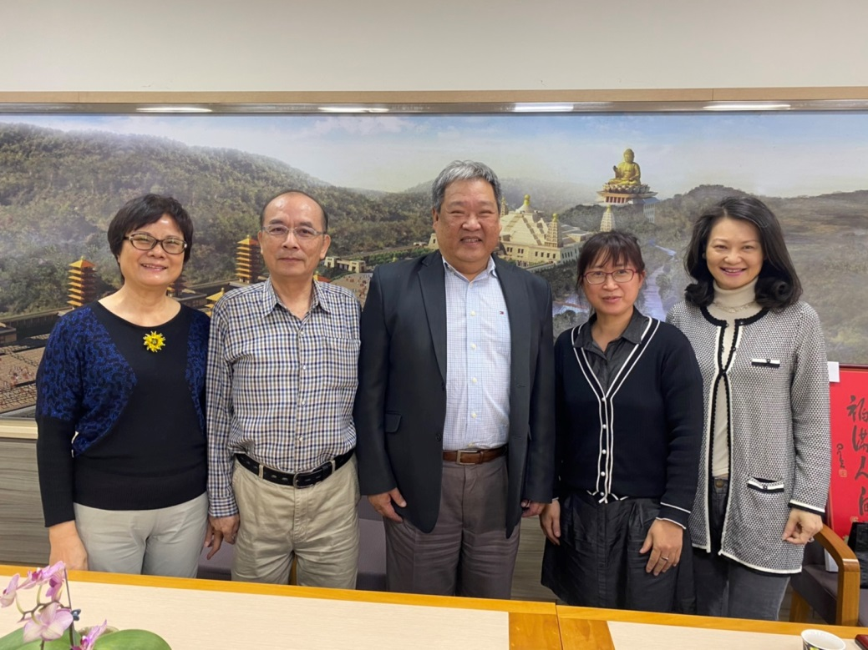

**佛光山學校財團法人高雄市普門高級中學**

**108學年度第二學期《獎助學金捐贈》活動照片**

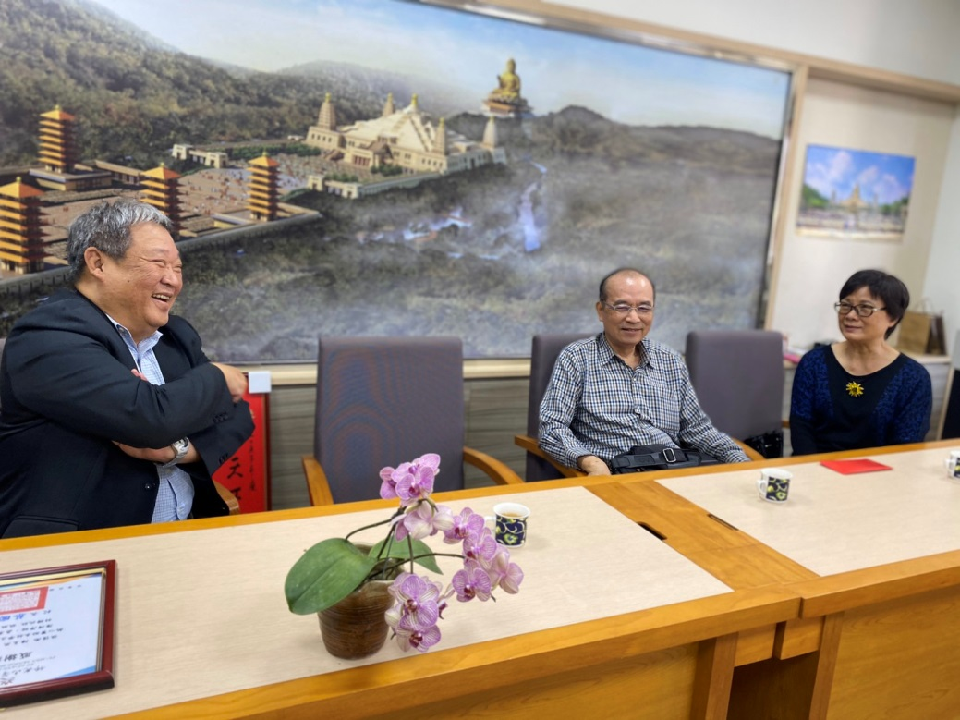

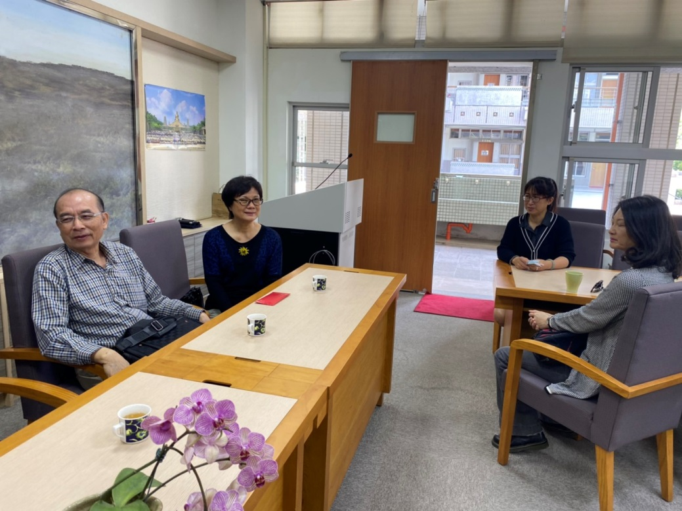

**佛光山學校財團法人高雄市普門高級中學**

**108學年度第二學期《獎助學金捐贈》活動照片**

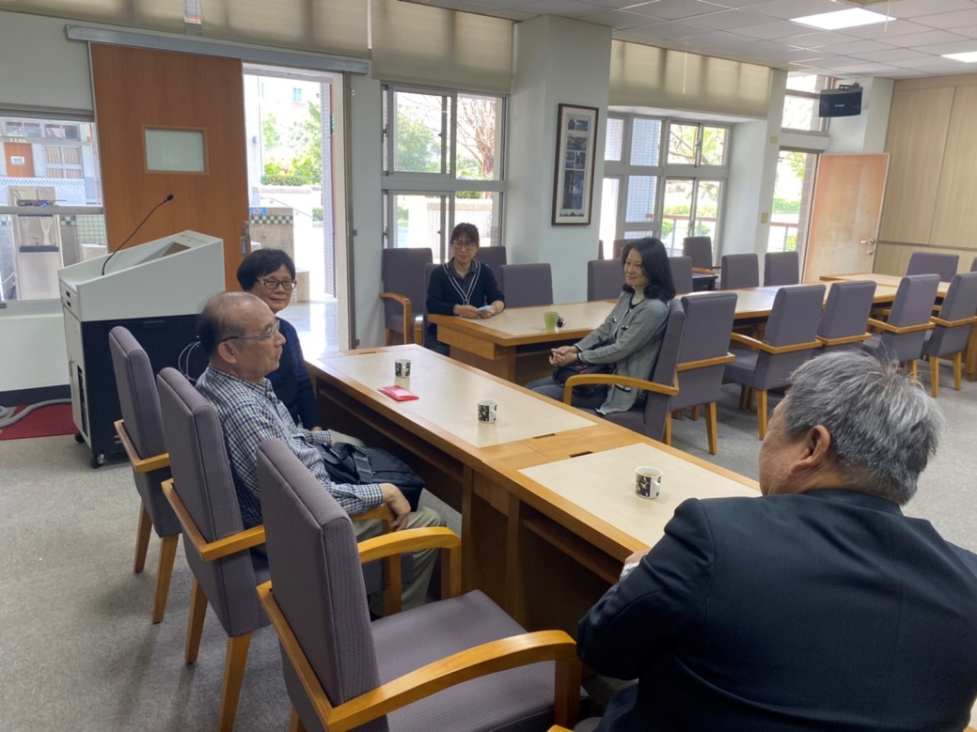

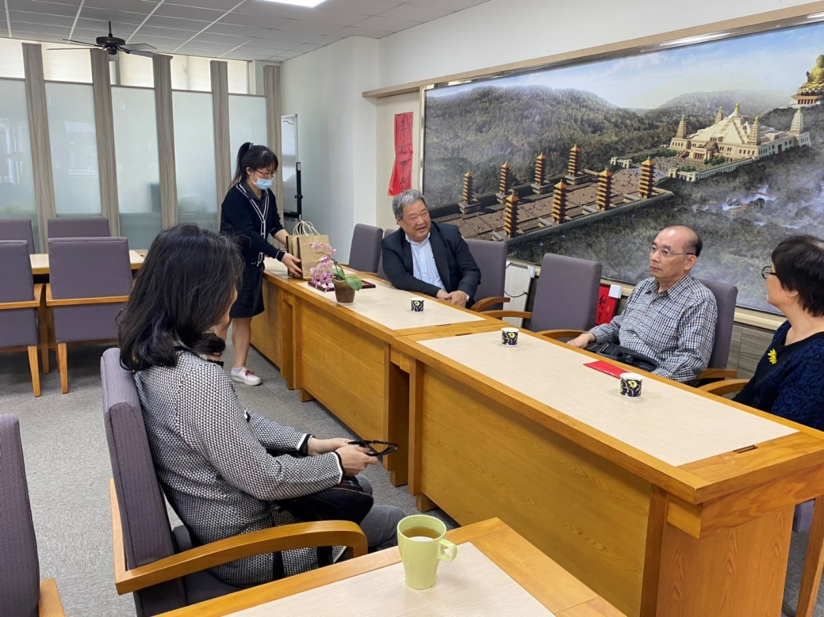

**佛光山學校財團法人高雄市普門高級中學**

**108學年度第二學期《獎助學金捐贈》活動照片**

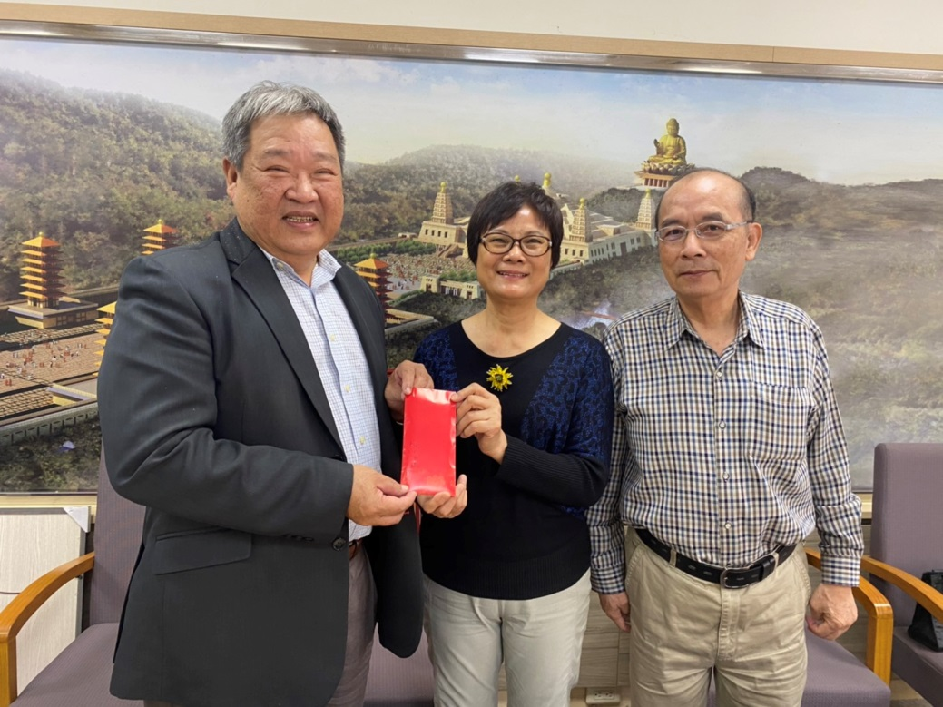

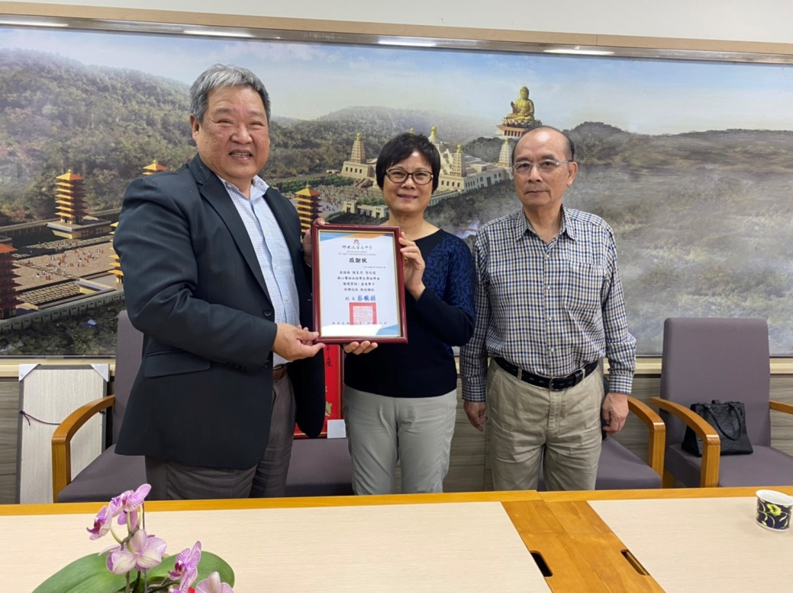

**佛光山學校財團法人高雄市普門高級中學**

**108學年度第二學期《獎助學金捐贈》活動照片**

